令和２年６月１９日号

丹波篠山市立岡野小学校

学校運営協議会事務局

**コミュニティ・スクール通信**

地域とともにある学校づくり

今年度も学校運営協議会を中心に、地域の皆様にご協力いただきながら、学校教育目標「学ぶ喜びを実感させ、確かな学力と豊かな心をもった児童を育成する～わかる　ふかめる　伝える　学び合う～」の達成に向け、岡野っ子の健やかな育成に努めたいと思います。よろしくお願いいたします。

新型コロナウイルス感染拡大防止のため、昨年度末から臨時休業となっておりましたが、3つの密（密閉、密集、密接）を避ける等感染防止対策を行った上で、今年度の始業式を４月７日（火）、入学式を４月８日（水）に実施しました。入学式では、２２名の新入生を迎え、児童１５６名でスタートしました。その後、５月末まで臨時休業が続いていましたが、６月１日（月）より段階的に授業を再開し、子どもたちは元気に登校しています。市の方針に基づき、１学期間は参観日やオープンスクール、PTA行事等は行いませんが、今年度も、地域の皆様には登下校等においても児童の見守りをどうぞよろしくお願いいたします。

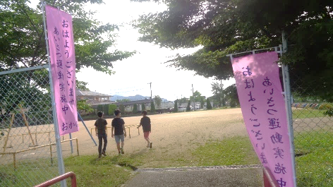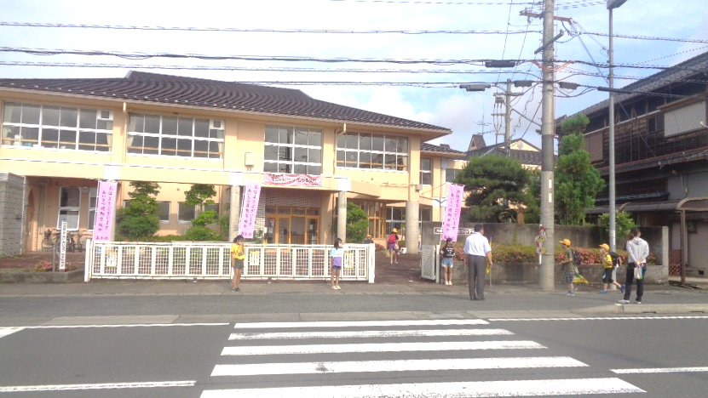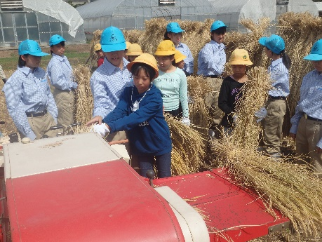

昨年度の学校運営協議会の予算で作成した、あいさつ啓発ののぼり旗が、毎朝児童の登校を出迎えています。

令和２年度 岡野小学校の「学校運営協議会委員」です。

どうぞよろしくお願いいたします。

市の方針に基づき、今年度１学期の各学校運営協議会は開催せず書面決議を行いました。全委員の賛成を受け、本年度も学校運営協議会の活動を進めていきます。

**委員長　　角谷　慶治　学識経験者（元小学校校長）**

**副委員長　谷田　又次　岡野地区自治会長会 会長**

**委員　　　前川　菊男　学識経験者（元小学校校長）**

**〃　　　　谷田惠美子　岡野地区民生児童委員代表**

**〃　　　　中井　悦夫　岡野地区ふるさとづくり協議会**

**〃　　　　山本　歩美　岡野子ども教室（コーディネーター）**

**〃　　　　福島　真弓　岡野小・幼PTA（会長）**

**〃　　　　吉田　華代　岡野小・幼PTA（副会長）**

**事務局　　杉本　克治　岡野小・幼校園長**

**〃　　　　梅垣　佳代　岡野小・幼教頭**

**〃　　　　細見　佳子　岡野小 主幹教諭**

**【岡野小学校運営協議会**

**の目標】**

様々な人々や地域の自然・文化とのふれあいを通じて、心豊かな岡野っ子を育成する。

～地域と連携した様々な学習・活動を通して～

「コミュニティ・スクール」とは、学校運営協議会の仕組みを取り入れた学校のことです。

**「学校運営協議会」とは、学校と地域・保護者をつなぎ、子どもたちを見守る役目をする組織です。**

※この広報誌でコミュニティ・スクールの取組の様子をお伝えします。岡野小学校ホームページにおいても、

カラーで掲載しております。